8 сентября 2012 года учителя физической культуры, ОБЖ, тренеры-преподаватели спортивных школ города собрались в актовом зале МОБУ СОШ №26, чтобы обсудить вопросы доступности физической культуры и спорта, военно-патриотического воспитании и подготовки молодёжи к службе в Вооруженных силах РФ.
Работа шла в двух секциях:
- « Физическая культура и спорта для каждого ребенка»
В работе секции было заслушано 8 докладов учителей физкультуры и тренеров – преподавателей, выработаны предложения и рекомендации для пленарного заседания.
- «Военно-патриотическое воспитание допризывной молодёжи».
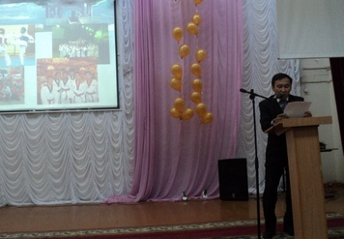
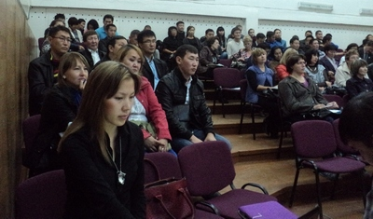
В работе данной секции были заслушаны 6 докладов учителей истории, ОБЖ и ОВС. Затронуты вопросы подготовки юношей школ города к военной службе, вопросы патриотического воспитания. В конце внесены предложения и рекомендации для пленарного заседания.
